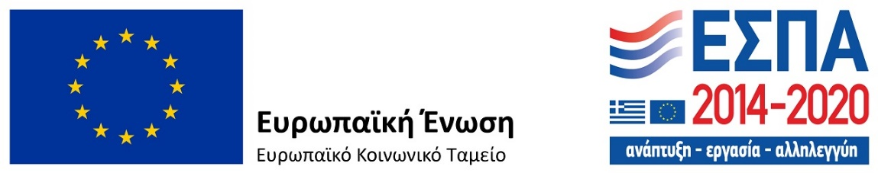

Τίτλος | ''Κέντρο Κοινότητας Δήμου Χαλκηδόνος''  Κωδικός ΟΠΣ 5002846 (Διάρκεια 3 + 3 χρόνια)
Προϋπολογισμός | 432.00,00 € (σύνολο Πράξης)
Ημ. ένταξης | - 8/11/2016  - Ημερομηνία ένταξης ως κύριος δικαιούχος ο Δήμος Χαλκηδόνος 10/02/2023
Ημ. έναρξης | 2/1/2017
Ημ. λήξης | 31/12/2023
Πρόγραμμα | Ε.Π. Κεντρικής Μακεδονίας 2014 – 2020
Άξονας | 9Β «Προώθηση της κοινωνικής ένταξης και καταπολέμηση της φτώχειας – ΕΚΤ»
Επενδυτική προτεραιότητα | 9iv. Βελτίωση της πρόσβασης σε οικονομικά προσιτές, βιώσιμες και υψηλής ποιότητας υπηρεσίες, συμπεριλαμβανομένων των υπηρεσιών υγειονομικής περίθαλψης και των κοινωνικών υπηρεσιών κοινής ωφελείας.
Δράση | Κέντρα Κοινότητας
Ταμείο συγχρηματοδότησης | Ευρωπαϊκό Κοινωνικό Ταμείο (ΕΚΤ)

Σύντομη περιγραφή | 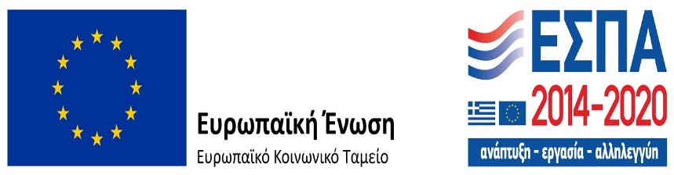  Η πράξη αφορά τη λειτουργία του “Κέντρου Κοινότητας Δήμου Χαλκηδόνος” δηλαδή μία δομή για την υποδοχή, εξυπηρέτηση και διασύνδεση των πολιτών με όλα τα κοινωνικά προγράμματα και τις υπηρεσίες που υλοποιούνται στην περιοχή του Δήμου Χαλκηδόνος.  συμβουλευτική υποστήριξη σε ευάλωτες ομάδες για την κοινωνική ένταξη και ανεύρεση εργασίας, ψυχολογική υποστήριξη σε πολίτες που ζουν σε συνθήκες φτώχιας και κοινωνικού αποκλεισμού, ενημέρωση και πληροφόρηση για θέματα υγείας, ανάπτυξη δράσεων για τα παιδιά, την ενεργοποίηση του εθελοντισμού για ανάληψη πρωτοβουλιών για θέματα κοινωνικά και περιβαλλοντικά, κ.α.  Το Κέντρο Κοινότητας του Δήμου Χαλκηδόνος θα παρέχει τις ακόλουθες υπηρεσίες:  Α)Υποδοχή- Ενημέρωση - Υποστήριξη των πολιτών  Β)Συνεργασία με Υπηρεσίες και Δομές  Γ) Παροχή Υπηρεσιών που θα αποσκοπούν στη βελτίωση του βιοτικού επιπέδου και θα διασφαλίζουν την κοινωνική ένταξη των ωφελουμένων.  Το Κέντρο μέσω παραπομπών θα διασυνδέει τα ωφελούμενα άτομα- πολίτες του Δήμου Χαλκηδόνος με επιμέρους φορείς και υπηρεσίες (υπηρεσίες ΟΤΑ, δημόσιες υπηρεσίες, εθελοντικές οργανώσεις, οργανισμούς κοινωνικού χαρακτήρα κλπ) για την εξυπηρέτηση των αναγκών τους

Επικοινωνία Δήμου Χαλκηδόνος
Κέντρο Κοινότητας Δήμου Χαλκηδόνος
Φιλίππου 35 Κουφάλια (στον πεζόδρομο, συστεγάζεται μαζί με το ΚΑΠΗ) έναντι Δημαρχείου –
Τηλ: 2391054800
Facebook https://www.facebook.com/kkxalk
Λειτουργία Κέντρου Κοινότητος:
Δευτέρα έως Παρασκευή 08:00 π.μ. με 16:00 μ.μ.
Λειτουργία Κέντρου Κοινότητος Εξυπηρέτησης Πολιτών:
Δευτέρα έως Παρασκευή 09:00 π.μ. με 14:00 μ.μ.

